Droplet
Benutzerhandbuch
Version 0.1b

www.droplet.at
Stand: 23.02.2012
Copyright
Dieses Dokument unterliegt dem Copyright © 2012. Die Beitragenden sind unten aufgeführt. Sie dürfen dieses Dokument unter den Bedingungen der GNU General Public License (http://www.gnu.org/licenses/gpl.html), Version 3 oder höher, oder der Creative Commons Attribution License (http://creativecommons.org/licenses/by/3.0/), Version 3.0 oder höher, verändern und/oder weitergeben.
Produktnamen und Warenzeichen
Alle in diesem Dokument erwähnten Produktnamen und eingetragenen oder nicht eingetragenen Warenzeichen sind nur zum Zweck der Identifizierung erwähnt und sind das ausschließliche Eigentum ihrer Halter.
Mitwirkende/Autoren
Stefan Brenner stefan.brenner@gmx.at www.stefanbrenner.com
Rückmeldung (Feedback)
Kommentare oder Vorschläge zu diesem Dokument können Sie in deutscher und englischer Sprache an discuss@droplet.at senden.
Datum der Veröffentlichung und Softwareversionen
Veröffentlicht am 23.02.2012. Basierend auf der Droplet Version 0.1b.
Anmerkung für Windows Benutzer
Einige Tastenbelegungen (Tastenkürzel) und Menüeinträge unterscheiden sich zwischen der Macintosh Version und denen für Windows- und Linux-Rechnern. Die unten stehende Tabelle gibt Ihnen einige grundlegende Hinweise dazu.
Macintosh | entspricht unter Windows | Effekt
⌘ (Command) | Ctrl (Control)  oder Strg (Steuerung) | Tastenkürzel in Verbindung mit anderen Tasten
⌘ + , | Bearbeiten → Einstellungen | Zugriff auf die Programmoptionen

Inhalt
Kapitel 1: Einleitung
Was ist Droplet? 5
Kapitel 2: Installation
Voraussetzungen 6
Mac OS X 6
Windows 7
Linux 8
Arduino 8
Source Code 9
Fehlerbehebung 9
Kapitel 3: Einstieg in Droplet
Kommunikation 10
Geräte Setup 10
Verarbeitung 11
Protokollierung 11
Toolbar 11
Einstellungen 12
Tastenkürzel 12
Kapitel 4: Droplet Serial Communication Protocol (DSCP)

Einleitung
High-Speed-Fotografie stellt besondere Anforderungen an den Fotografen und seine Ausrüstung. Die Vorgänge die festgehalten werden sollen laufen in extrem kurzen Zeitspannen im Bereich von Milli- oder Mikrosekunden ab und sind für das träge menschliche Auge nicht sichtbar.
Beispiele für Hochgeschwindigkeitsabläufe aus dem täglichen Leben:
- Platzender Luftballon
- Gegenstände die zu Boden fallen und zerbrechen
- Gegenstände die in eine Flüssigkeit fallen
- Wassertropfen
- Einschlag einer Gewehrkugel in ein Objekt

Bei diesem Teilgebiet der Fotografie ist es entscheidend, den richtigen Augenblick der Aufnahme zu treffen und durch eine sehr kurze Belichtungszeit (1/1000 bis 1/30.000 Sekunde) den Vorgang „einzufrieren“.

Was ist Droplet?
Droplet ist eine Werkzeugsammlung für die mikrocontrollerunterstützte High-Speed-Fotografie mit speziellem Augenmerk auf die Tropfenfotografie und Liquid Art. Mit Hilfe eines Mikrocontrollers können viele unterschiedliche Geräte auf die Millisekunde genau gesteuert und zu einem definierten Ablauf kombiniert werden.

Installation

Voraussetzungen
Zum Verwenden von Droplet benötigen Sie Folgendes:
- Arduino Mikrocontroller (für mehr Informationen siehe http://arduino.cc)
- USB Kabel A/B zum Verbinden des PCs mit dem Mikrocontroller
- Geräte die durch den Mikrocontroller gesteuert werden sollen (z.B. Magnetventile, Blitze, Kameras, …)

Mac OS X

Systemanforderungen
- Für die aktuelle Version von Droplet wird mindestens Mac OS X 10.5 (Leopard) empfohlen
- Java - installierte Java Runtime Environment (JRE) ab Version 1.6

Droplet installieren
Ein Doppelklick auf die heruntergeladene Image-Datei (dmg) aktiviert das Paket als neues Volume und ein Finder-Fenster mit dem Programm-Icon von Droplet erscheint.
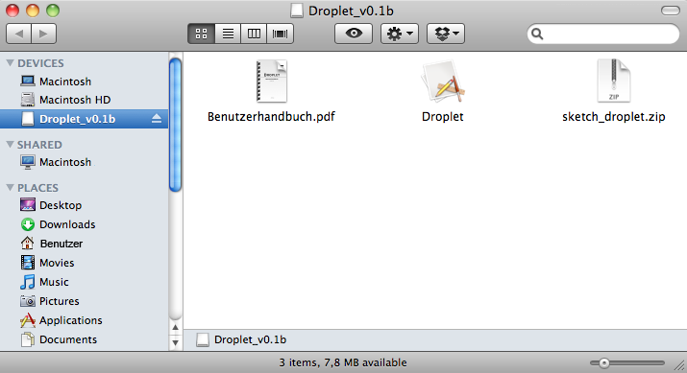

Ziehen Sie nun das Programm mit der Maus in den Ordner „Programme“
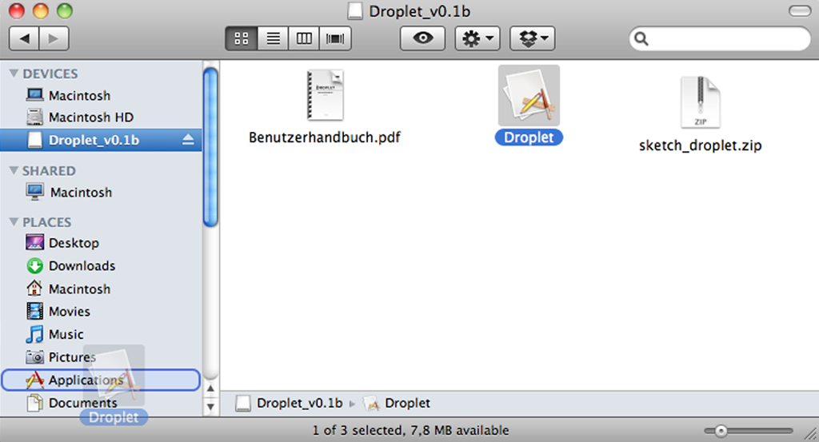
Werfen Sie danach das Image aus.

Droplet starten
Starten Sie Droplet mit einem Doppelklick auf das Programm-Icon.

Windows

Systemanforderungen
- Windows XP, Windows Vista oder Windows 7
- Java – installierte Java Runtime Environment (JRE) ab Version 1.6

Droplet installieren
Zum installieren von Droplet führen Sie bitte die Setup Datei aus. Falls Sie ein 32bit Java installiert haben, dann verwenden Sie bitte die setup_x86.exe und wenn Sie ein 64bit Java installiert haben, dann verwenden Sie die setup_x64.exe. Um herauszufinden um welche Java Version es sich handelt gehen Sie bitte wie folgt vor:

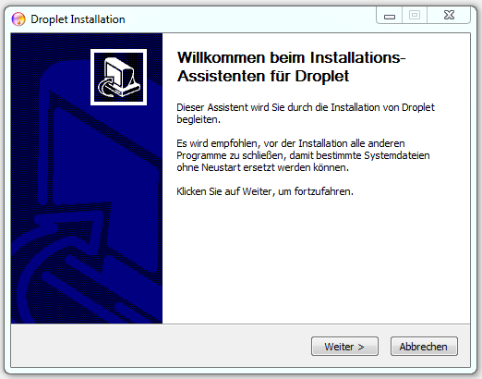
Wählen Sie den Ort auf ihrem PC aus, an dem Droplet installiert werden soll. Anschließend können Sie für Droplet einen Eintrag in das Windows Startmenü erzeugen. Von dort aus können Sie Droplet dann bequem starten.
Klicken Sie auf 'Installieren' und warten Sie ab, bis der Installationsprozess beendet ist. Dies sollte nicht länger als wenige Sekunden dauern.
Gratulation, Sie haben Droplet erfolgreich auf Ihrem System installiert und können es nun verwenden.

Droplet starten
Am einfachsten ist es, wenn Sie Droplet aus dem Windows Startmenü aus starten. Klicken Sie auf den Link 'Droplet'. Nach wenigen Augenblicken sollte der Hauptbildschirm von Droplet erscheinen.

Linux
Droplet wurde noch nicht unter Linux getestet.

Arduino

Systemanforderungen
- Arduino IDE (empfohlen wird mindestens Version 1.0)
- Droplet Arduino Sketch (inkludiert) oder
- crazyMachine ab Version 0.3a (optional)

Droplet Arduino Sketch
Droplet wird mit einem fertigen Arduino Sketch ausgeliefert, den Sie auf Ihren Arduino Mikrocontroller laden und mittels Droplet von ihrem PC aus steuern können. Dieser Sketch ist speziell auf die dynamischen Ansprüche von Droplet ausgelegt und es können (theoretisch) beliebig viele Geräte damit gesteuert werden. Die tatsächliche Anzahl hängt dabei vom verwendeten Arduinoboard ab.
Arduino Board | Anzahl Geräte | Anzahl Aktionen pro Gerät
Arduino Nano  (ATMega168) | 14 | ca. 5 (1KB)
Arduino Nano  (ATMega328) | 14 | ca. 10 (2KB)
Arduino Uno  (ATMega328) | 14 | ca. 10 (2KB)
Arduino Mega 2560  (ATMega2560) | 54 | ca. 30 (8KB)

Hinweis | Es wird davon ausgegangen, dass Sie wissen, wie man einen Arduino Sketch auf ein Arduino Board lädt. Weitere Informationen zu diesem Thema finden Sie unter http://arduino.cc/en/Guide/HomePage
Entpacken Sie die mitgelieferte Zipdatei sketch_droplet.zip, öffnen Sie den Sketch in der Arduino IDE und laden Sie ihn anschließend auf ihr Arduino Board. Um zu testen ob der Upload erfolgreich war, können Sie den Serial Monitor in der Arduino IDE öffnen und die Zeichenkette H;13 an das Board senden. Achten Sie darauf, dass die Datenrate 9600 baud beträgt und die Zeichenkette mit Newline beendet wird (siehe Illustration 1: Serial Monitor – Verbindungstest). Anschliessend sollte die kleine orange LED, die an Pin13 des Boards gekoppelt ist, leuchten. Mit der Zeichenkette L;13 können Sie die LED wieder abschalten.
Sie haben es geschafft und können nun Ihr Arduino Board mit Hilfe von Droplet steuern.
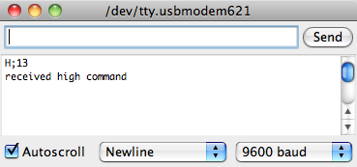Illustration 1: Serial Monitor – Verbindungstest

crazyMachine
Alternativ können Sie auch die von Nicolai Korff entwickelte crazyMachine mittels Droplet steuern. Genauere Informationen dazu finden Sie unter http://crazymachine.nicolai-korff.de

Source Code
Droplet ist ein Open Source Projekt auf GitHub. Wenn Sie sich an dem Projekt beteiligen wollen können Sie unter https://github.com/fuxi83/Droplet den Quelltext herunterladen.

Fehlerbehebung

Einstieg in Droplet
Die Benutzeroberfläche von Droplet gliedert sich in folgende Abschnitte:

Kommunikation

In diesem Abschnitt wird die Verbindung zum Mikrocontroller hergestellt. Wählen Sie aus der Liste aller an dem PC vorhandenen seriellen Schnittstellen diejenige aus, an der der Mikrocontroller angeschlossen ist. Neben der Liste wird der aktuelle Status der Verbindung angezeigt.

ACHTUNG | Der Mikrocontroller muss vor dem Start von Droplet an den PC angeschlossen werden.

Geräte Setup

Dies ist der Hauptbschnitt von Droplet, in dem die Geräte und die Aktionen der Geräte definiert und konfiguriert werden können. Mit Droplet kann eine unbegrenzte Anzahl an Geräten mit jeweils einer unbegrenzten Anzahl an Aktionen konfiguriert werden. Dabei wird zwischen folgenden Geräte- und Aktionstypen unterschieden:
Gerätetyp | Aktionstypen | Bedeutung
Ventil | Abstand / Dauer | Ein Ventil kann zu einem bestimmten Zeitpunkt für eine gewisse Dauer geöffnet werden
Blitz | Abstand | Ein Blitz kann zu einem bestimmten Zeitpunkt ausgelöst werden
Kamera | Abstand / Dauer | Eine Kamera kann zu einem bestimmten Zeitpunkt für eine gewisse Dauer ausgelöst werden. Dadurch kann auch die Serienbildfunktion der Kamera verwendet werden (soweit vorhanden)

Alle Zeitangaben in Droplet werden, sofern nicht anders angegeben, in Millisekunden angegeben (1000ms = 1sec).
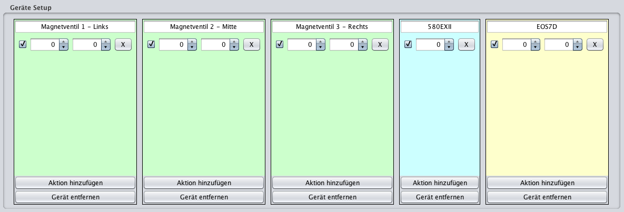Illustration 2: Beispielsetup mit drei Magnetventilen, einem Blitz und einer Kamera

Verarbeitung

Dieser Abschnitt ist in der aktuellen Version von Droplet noch nicht verfügbar.

Protokollierung

Hier werden die wichtigsten Nachrichten und Meldungen inklusive Zeitstempel dargestellt. Mit Hilfe der Taste Entf oder Del kann der Inhalt der Nachrichtenkonsole geleert werden.

Toolbar

Von hier aus können Sie die wichtigsten Aktionen die Droplet bietet ansteuern:

- Gerätesteuerung: öffnet einen Dialog in dem die Parameter der definierten Geräte verändert werden können. Ausserdem kann jedes Gerät direkt 'an'- und 'aus'geschaltet werden. Dies ist zum Beispiel sinnvoll, um Magnetventile zu reinigen oder eine Testauslösung des Blitzes und der Kamera durchzuführen. Des weiteren kann eine Gerätenummer zur eindeutigen Identifikation vergeben werden.
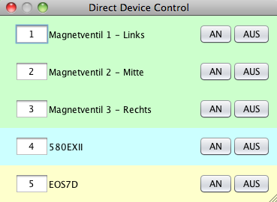Illustration 3: Gerätesteuerung
- Zeigen: gibt die aktuelle Konfiguration des Mikrocontrollers in der Nachrichtenkonsole aus
- Senden: sendet die aktuelle Gerätekonfiguration an den Mikrocontroller
- Starten: startet die in Runden definierte Anzahl an Ausführungen. Wenn mehr als eine Runde ausgeführt werden soll, kann zusätzlich noch eine Verzögerung definiert werden. Diese gibt an, wie viel Millisekunden zwischen den Ausführungen der einzelnen Runden pausiert werden soll.
Illustration 4: Beispiel für 3 Runden mit 1,5sec Verzögerung
- Abbrechen: bricht die laufende Ausführung nach Vollendung der aktuellen Runde ab

Einstellungen
In den Einstellungen von Droplet kann das verwendete Kommunikationsservice und Nachrichtenprotokoll eingestellt werden.
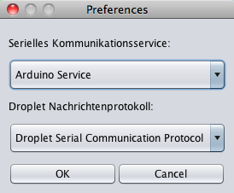Illustration 5: Droplet Einstellungen
Das Kommunikationsservice ist für die Kommunikation zwischen Droplet und Mikrocontroller zuständig. In Version 0.1b wird nur der Arduino unterstützt.
Das Nachrichtenprotokoll steuert die Nachrichten, die zwischen Droplet und dem Mikrocontroller ausgetauscht werden. In Version 0.1b steht nur das Droplet Serial Communication Protocol (siehe Kapitel 13) zur Verfügung.

Tastenkürzel
Hier finden Sie eine Auflistung der wichtigsten Tastenkombinationen:
Tastenkürzel | Menü | Aktion
⌘ + N | Datei → Neu | Neue Droplet Konfiguration starten
⌘ + O | Datei → Laden... | Gespeicherte Droplet Konfiguration öffnen
⌘ + S | Datei → Speichern | Aktuelle Droplet Konfiguration speichern
⌘ + Shift + S | Datei → Seichern unter... | Aktuelle Droplet Konfiguration speichern unter
⌘ + Q | Datei → Beenden | Droplet beenden
F1 | Hilfe → Über | Hilfe aufrufen
F3 | Bearbeiten → Gerät hinzufügen | Neues Gerät hinzufügen
⌘ + , | Bearbeiten → Einstellungen | Droplet Einstellungen

Droplet Serial Communication Protocol (DSCP)
Für die Nachrichtenübermittlung zwischen Droplet und dem Mikrocontroller wurde das Droplet Serial Communication Protocol entwickelt. Dabei wurde auf die speziellen Anforderungen an eine serielle Kommunikation mit einem Mikrocontroller Rücksicht genommen und die zu transportierenden Zeichenketten möglichst kurz und effizient gehalten.
Befehl | Bedeutung
Set | Die Konfiguration eines Gerätes an den Mikrocontroller senden
Release | Ausführung starten
High | Ein an den Mikrocontroller angeschlossenes Gerät einschalten
Low | Ein an den Mikrocontroller angeschlossenes Gerät ausschalten
Info | Aktuelle Konfiguration auf dem Mikrocontroller zurückgeben
Reset | Mikrocontroller zurücksetzen

Definiton des DSCP in EBNF

Protocol = SetCommand | ReleaseCommand | HighCommand | LowCommand | "I" | "X" ;

SetCommand = "S" FieldSeparator DeviceConfig ;
ReleaseCommand = "R" Number [ FieldSeparator Number ] ;
HighCommand = "H" FieldSeparator DeviceNumber ;
LowCommand = "L" FieldSeparator DeviceNumber ;

DeviceConfig = DeviceNumber FieldSeparator Device FieldSeparator Times ChksumSeparator Chksum ;
DeviceNumber = DigitWithoutZero ;
Device = "V" | "F" | "C" ;

Times = Time { FieldSeparator Time } ;
Time = Offset TimeSeparator Duration ;

Offset = Number ;
Duration = Number ;
Chksum = Number ;

FieldSeparator = ";" ;
TimeSeperator = "|" ;
ChksumSeparator = "^" ;

Number = DigitWithoutZero { Digit } ;
DigitWithoutZero = "1" | "2" | "3" | "4" | "5" | "6" | "7" | "8" | "9" ;
Digit = "0" | DigitWithoutZero ;

